

***Proyecto Final***

***NetCode***

**Profesor: Emilio Gabriel Rejón Herrera**

**Programación Estructurada**

**LIS – MEFI**

**Elaboró:**

Barón Pat Alan Josue

Cauich Davalos Víctor Enrique

**Facultad de Matemáticas**

**Índice**

|  |  |
| --- | --- |
| **Nombre** | **Página** |
| Antecedentes de la propuesta | 3 |
| Descripción del Producto Software | 3 |
| Objetivos generales y específicos | 4 |
| Casos de uso | 4 |
| Mapeo de requerimientos | 6 |
| Estándar de Codificación | 9 |
| Modularidad | 13 |
| Proceso de desarrollo | 23 |

**Antecedentes de la Propuesta**

En México existen muchos puestos que venden distintos tipos de productos en las calles tales como un vendedor ambulante de tamales, hot dogs, chicharrones, helados y entre esos se encuentran los que venden marquesitas, estos productos pese a ser bocadillos simples tienen un potencial comercial aceptable lo que permitiría abrir un establecimiento formal en donde el flujo de clientes sea mayor y por ende las ganancias sean más, pero a todo esto existen momentos en que no se puede controlar correctamente las ventas, lo que ocasionaría un mal manejo de las cuentas y por ende que exista perdidas en las ganancias hasta que cierre el establecimiento, por ello se propone un software sencillo que permita controlar estas situaciones además de ofrecer otros servicios al comprador.

**Nombre del Producto Software**

Punto de Venta “La Marquesitería”.

**Descripción del Producto Software**

Es un software enfocado a administrar una marquesitería en donde ofrece un menú en el cual los administradores eligen los productos que los clientes quieren comprar, sean marquesitas, esquites, tostiesquites y con ingredientes a elegir, al igual que se genera un ticket de venta, llevando un control total de las ventas que se produzcan. Por otro lado, será capaz de calcular las ganancias totales que se produzcan en el día, semana o mes. El producto a diferencia de otros puntos de venta es que se centra más que nada en una marquesitería, en la cual se venden esquites, tostiesquites y refrescos, y varían sus pedidos, no como en un supermercado o en una tiendita de la esquina, en la cual son productos ya establecidos y creados, al igual que le ofrece a la empresa una mejor administración en la cual puede acceder un empleado que le ofrece simplemente opciones de venta, y puede acceder un administrador, que a parte que le ofrece lo mismo que a un empleado, le ofrece aún más opciones, como cambiar los precios, personalizar el ticket que se crea, al igual que puede ver sus ganancias por día, por semana y por mes. Se está pensando de igual forma implementar que un empleado solo pueda acceder de una cierta hora hasta otra hora al día, que sería su horario de trabajo, esto para asegurar que, si quiere acceder de nuevo y poner una venta o querer hacer algún cambio sin que un administrador no sepa, el sistema no se lo permitirá, lo cual no lo tiene hasta donde se sabe un punto de venta, ni si quiera de una empresa grande.

**Objetivos generales y específicos**

***Objetivo general***: Incitar a los establecimientos que vendan marquesitas a utilizar este producto para llevar un control sobre el negocio, además de tener formas para calcular las ganancias basándose en los demás servicios proporcionados por el producto.

***Objetivos específicos:***

* Contiene un menú de usuario y administrador.
* Contiene un menú para agregar ingredientes.
* Elabora tickets de venta.
* Elabora un reporte de ganancias por día.
* Elabora un reporte de ganancias por semana.
* Elabora un reporte de ganancias por mes.
* Cambiar precios.

**Casos de Uso**

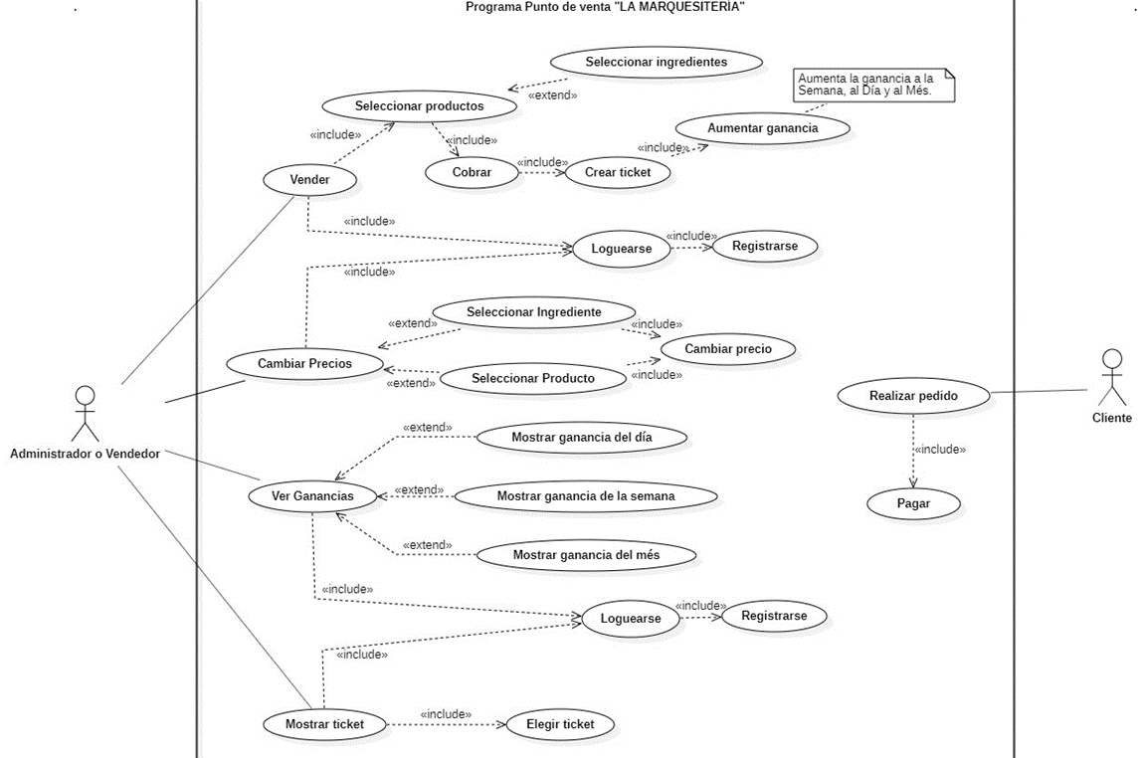**Diagrama General de Casos de Uso**

**Tipos de Usuario**

* **Administrador**: Es el que lleva el control sobre los tipos de productos que se están vendiendo, sobre los ingredientes que se le pueden poner a los productos, la información que se imprime en los tickets y el que administra el control de las ventas y las ganancias que se produzcan, además de revisar que todo opere correctamente respecto al software, es el único que puede cambiar los precios, y esto se podrá saber al momento de loguearse (iniciar sesión), si el usuario y contraseña corresponde al de un administrador, entonces se le dan opciones adicionales a comparación de un empleado normal.
* **Empleado**: El empleado es el que vende y atiende al cliente, lo cual puede entrar al sistema si tiene los datos necesarios, es decir, su contraseña y usuario, al entrar él puede ingresar la cantidad de productos que va a querer al igual que con la cantidad de ingredientes, también con su respectivo ticket se le crea al finalizar el pedido.
* **Cliente**: Es aquel que sólo compra uno o más productos que se ofrezcan en el establecimiento y le añade o no, algún ingrediente del menú, también es aquel que recibe un ticket impreso por el programa con la información respectiva de la orden y el monto a pagar.

**Mapeo de Requerimientos**

**Requerimientos Funcionales**

**RF_01:** Cada vez que un administrador o empleado quiera ingresar, debe validarse por codificación el usuario y contraseña de los mismos, en caso de no existir una cuenta se deberán crear a través del administrador.

**RF_02:** Al finalizar un pedido, siempre se deberá de realizar un ticket, en el que estén señalados los productos solicitados, así como la cantidad de los mismos, también se deberá señalar el costo individual de cada producto y el costo total que es el que se deberá pagar. Al igual que se debe de guardar cada ticket en un archivo txt.

**RF_03:** En cualquier momento un administrador puede cambiar precios tanto a productos y a ingredientes que se estén vendiendo en el establecimiento al igual de que cada precio de los productos estará guardado en un archivo diferente de txt.

**RF_04:** Se podrán ver los tickets que ya se hayan creado, esto eligiéndolo en un interfaz intuitivo, en el cual se pueden consultar los tickets por día, semana o mes respecto al archivo de txt correspondiente siempre y cuando se haya concluido el periodo laboral según el tipo de ticket a consultar.

**RF_05:** Las ganancias diarias, semanales y mensuales se irán sumando al momento de que se genere cada ticket después de una venta, cada ganancia se irá guardando en archivos txt’s respecto al tipo de ganancia que se esté generando al momento, para diferenciarlos se guardaran por día y una vez concluida la semana se guardarán todos los tickets generados por día para que se elabore el de las ganancias semanales, siguiendo el mismo procedimiento para las ganancias mensuales.

**RF_06:** Las cuentas de los empleados solo podrán acceder al sistema en su horario de trabajo que ha sido prestablecido por el administrador. Esto quiere decir que es un tipo de seguridad para que no puedan acceder en el sistema en cualquier momento.

**Requerimientos No Funcionales**

**RNF_01:** El sistema deberá responder de la forma más rápida posible al momento de que se solicite una acción a través de sus interfaces para evitar posibles retrasos en la atención hacia los clientes.

**RNF_02:** El usuario debe validar su contraseña y el nombre con el que se registró, si no se está registrado, que el administrador debe registrarlo, este no podrá acceder al sistema a realizar actividades. Al igual que cada empleado tendrá un horario en específico de trabajo, esto almacenado por el sistema, en la cual no podrán ingresar en cualquier horario de trabajo.

**RNF_03:** El sistema debe tener un interfaz en el cual el trabajador o administrador deba poder saber qué hace cada apartado y el cuál se le facilite el poder usar el sistema evitando cualquier posible malinterpretación del mismo que conlleve a un mal uso del software.

**RNF_04:** El sistema está disponible en cualquier momento, aunque la empresa debe tener la conciencia de solo usarlo en el tiempo laboral a menos que se registre un nuevo trabajador o realizar un cambio de precio.

**Casos de uso para cada funcionalidad del sistema**

**1.- Login / Registro:** El usuario proporciona sus datos de sesión como el usuario y contraseña y el programa determinará si los datos de la cuenta están asociados a una cuenta del tipo administrador o el de un empleado.

1.1.- En caso de que alguno de los datos proporcionados este erróneo, el sistema desplegará una alerta de que los datos son incorrectos y se pedirá que los reingrese nuevamente.

1.2.- En el caso de que no exista una cuenta en el sistema le pedirá al usuario que cree una nueva cuenta, que al ser la primera cuenta del sistema está la tomará como una cuenta de tipo administrador.

**2.- Cambio de Precios:** Una vez confirmado que el administrador haya iniciado la sesión, se le permitirá cambiar los precios de los productos e ingredientes.

2.1.- En el caso de que el administrador por error cambie los precios de algún producto o ingrediente, durante cada cambio aparece una ventana de confirmación.

2.2.-Si el administrador decide no realizar ningún cambio simplemente presiona en el botón de regreso.

**3.- Venta de Productos:** Las cuentas de administradores y empleados tienen la capacidad de realizar las respectivas transacciones que sus clientes requieran y los tickets generados se almacenan para el cálculo de las ganancias.

3.1.- En el caso de que el cliente no decida agregar o quitar algún ingrediente se pasará inmediatamente a la generación de su ticket de venta y los datos se almacenan.

3.2.- Dado el evento de que no existan suficientes ingredientes o el inventario este vacío se emitirá un cuadro de alerta informando la insuficiencia del mismo.

**4.- Visualización de las Ganancias:** Cuando el usuario administrador inicie sesión este podrá consultar las ganancias que se general al día, semana o por mes.

4.1.- En el caso de las ganancias por día sólo se podrá consultar después de que finalice el horario laboral.

4.2.- Respecto a las ganancias por día sólo se podrá consultar una vez finalizada la semana o el de la semana anterior.

4.3.- Las ganancias mensuales se visualizarán una vez concluido el mes ó puede consultar la del mes pasado.

**5.- Visualización de los tickets:** Las cuentas de administradores pueden consultar los tickets generados por el sistema para la corroboración de las ganancias que se generan.

5.1.- En el caso de la consulta de los tickets por día, semana o mes debe haberse concluido dicho periodo laboral, de caso contrario se consultarán tickets previos.

**Matriz de requerimientos**

|  |  |  |  |
| --- | --- | --- | --- |
| **Matriz de requerimientos** | | | |
| **Requerimientos Funcionales** | | | |
| **Código** | **Descripción breve** | **Prioridad** | **Objetivos** |
| RF_01 | Validación del usuario | Alta | 1 |
| RF_02 | Creación de los tickets | Media | 3 |
| RF_03 | Cambio de precios | Alta | 7 |
| RF_04 | Consulta de tickets | Baja | 3 |
| RF_05 | Ganancias registradas | Alta | 3,4,5 y 6 |
| RF_06 | Horario laboral | Media | 1 |
| **Requerimientos No Funcionales** | | | |
| RNF_01 | Sensibilidad del sistema | Alta | 3 |
| RNF_02 | Seguridad | Alta | 1 y 7 |
| RNF_03 | Interfaz intuitiva | Media | 1,2,3 y 7 |
| RNF_04 | Accesibilidad del software | Media | 1 |

**Definición del estándar de codificación**

* El nombre de los identificadores utilizados se nombró de forma representativa para evitar errores de confusión y que indiquen que acciones están realizando, algunos de estos son:
* Usuario
* Contrasenia
* Val
* Val1
* Token
* Login
* Archivo
* Ultimo
* Aux
* Seleccion
* CantMarquesitas
* CantIngredientes
* CantEsquites
* CantTostiesquites
* CantToppings
* CantRefrescos
* CantAguas
* Etc.
* 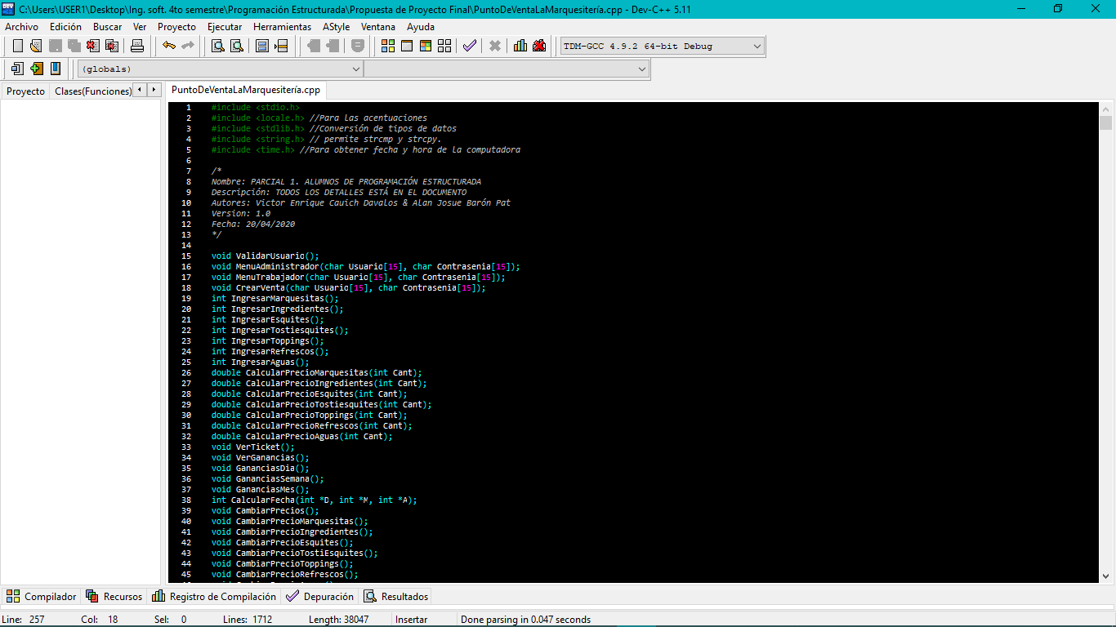Las bibliotecas utilizadas en el proyecto fueron:
* No se esta realizando el uso de macros debido a que los datos se están guardando en archivos.
* 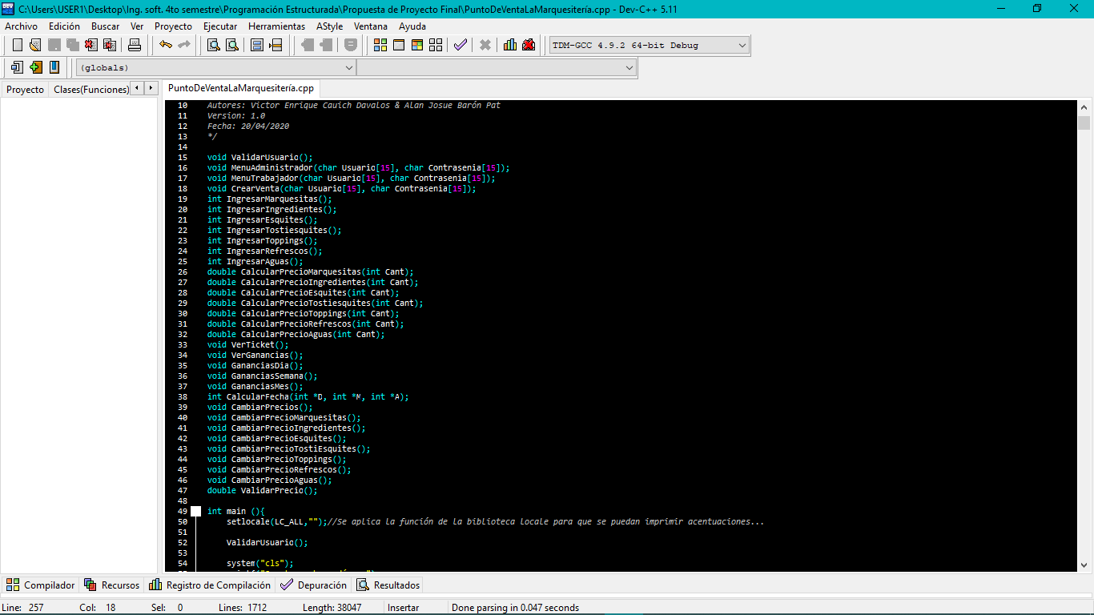Se están utilizando funciones por paso de parámetro o referencia, en donde se llevan a cabo los procesos del sistema como sería en la venta de productos. Algunos de estos, son:
* 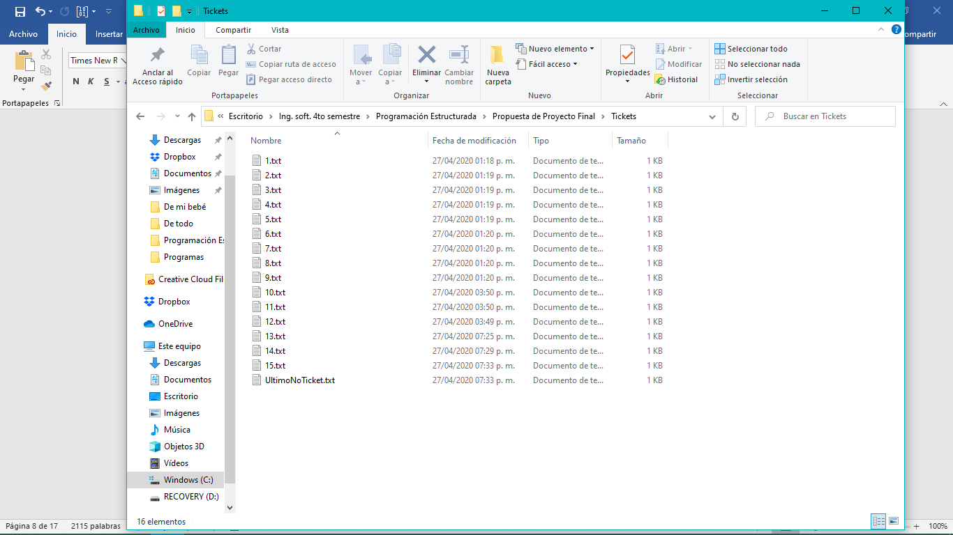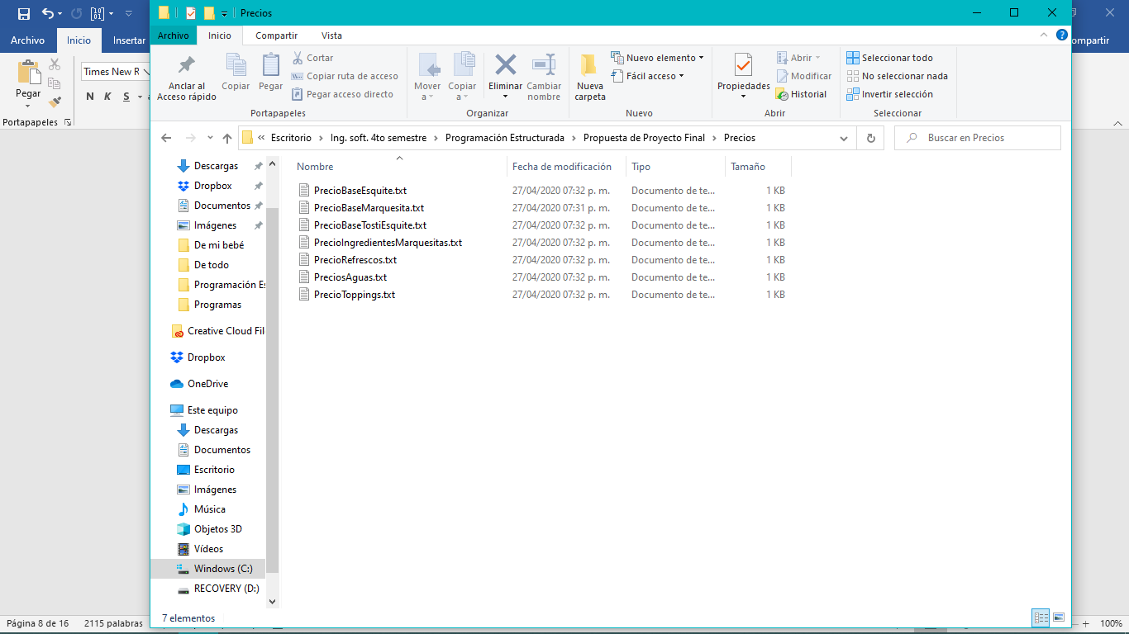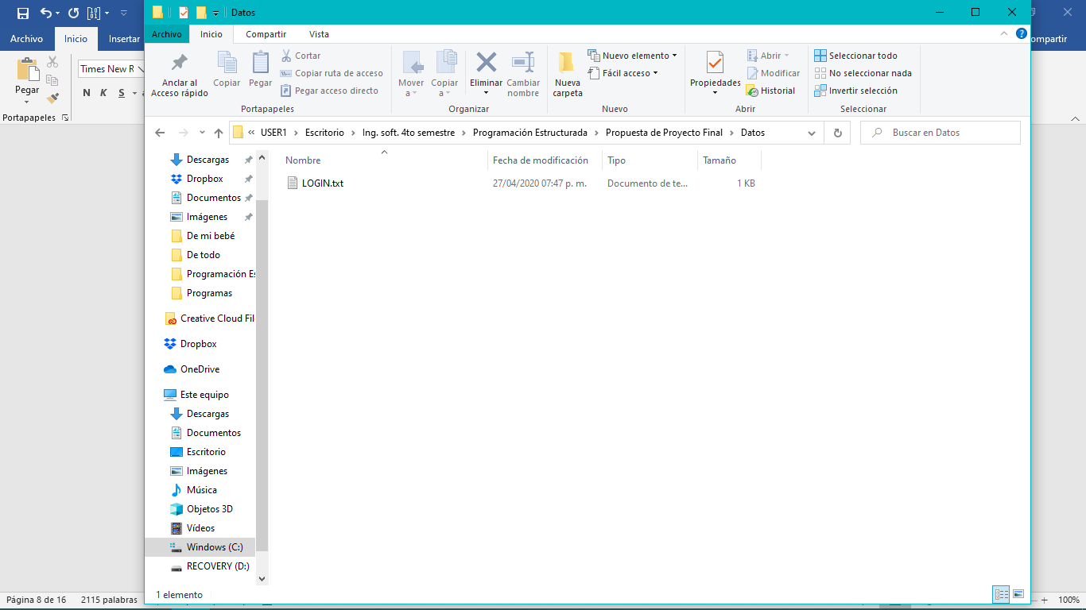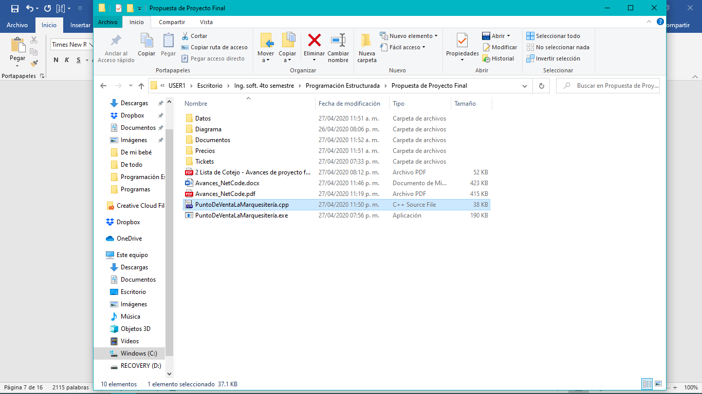Los archivos son de uso esencial en el sistema pues se usan para guardar precios, los tickets, ganancias diarias, semanales y mensuales, al igual que los usuarios y contraseñas. Inclusive se dividen por carpetas, como verán a continuación:
* 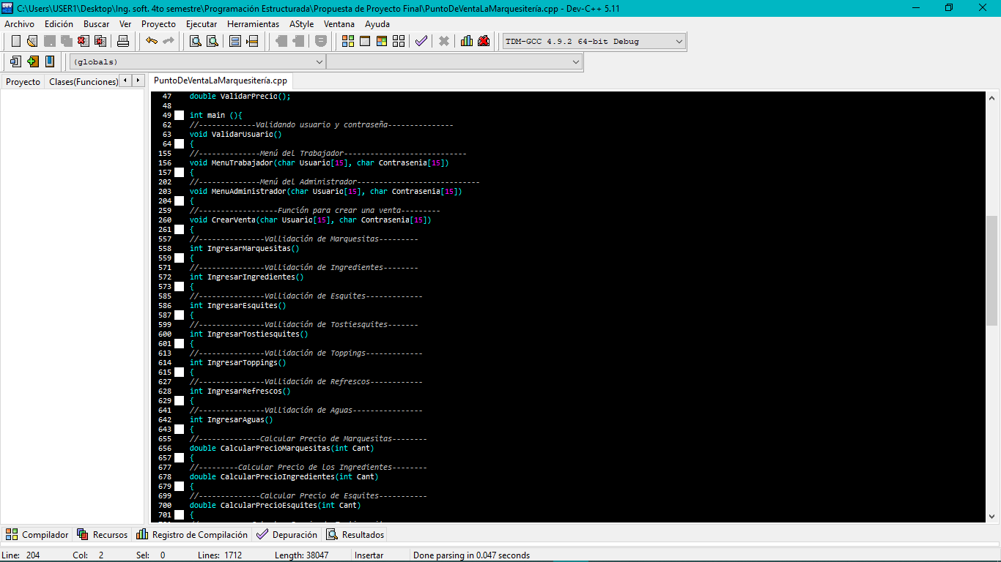Los comentarios se hacen dentro del código con el uso de la doble barra (//) indicando que función realiza cada parte del código. Por ejemplos, antes de empezar un código, se escribe antes para qué va a servir, como se muestra

**Modularidad**

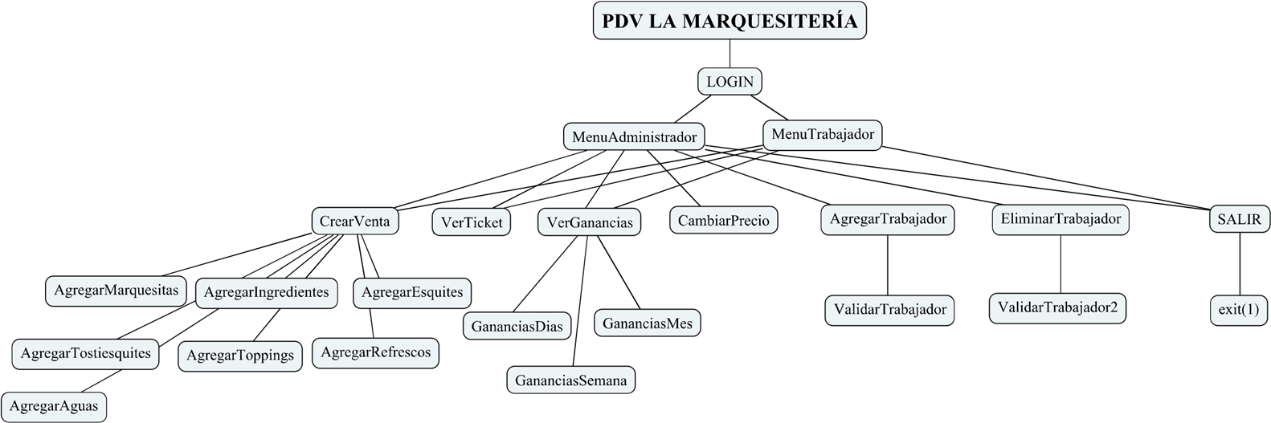**Organización del sistema en general**

**Organización del código con base en entradas, procesamiento y salidas**

**Entradas:**

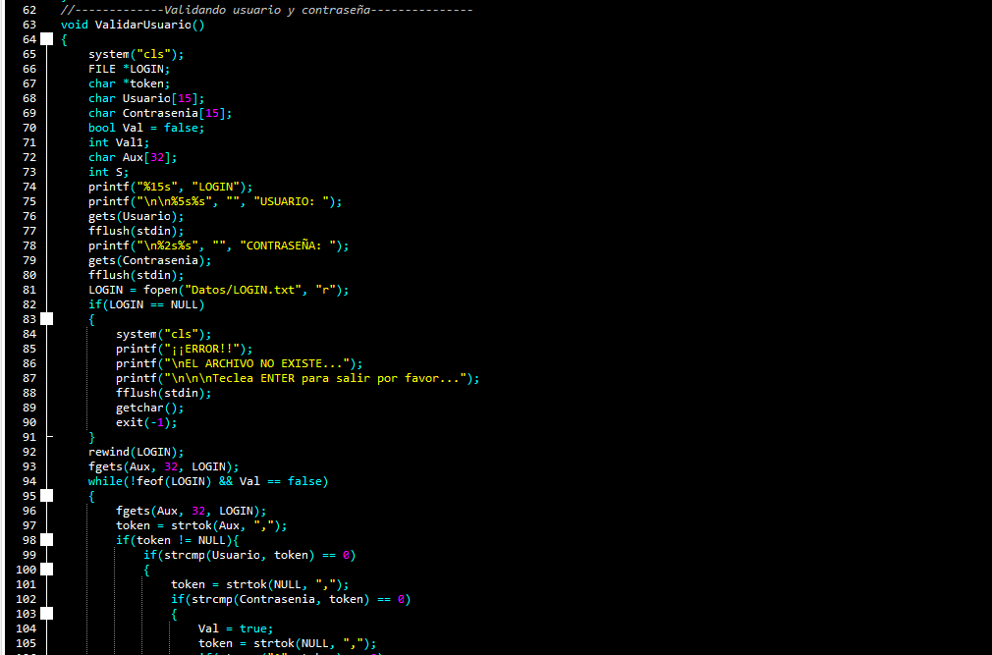**1.- Login:**

**2.- Menús**

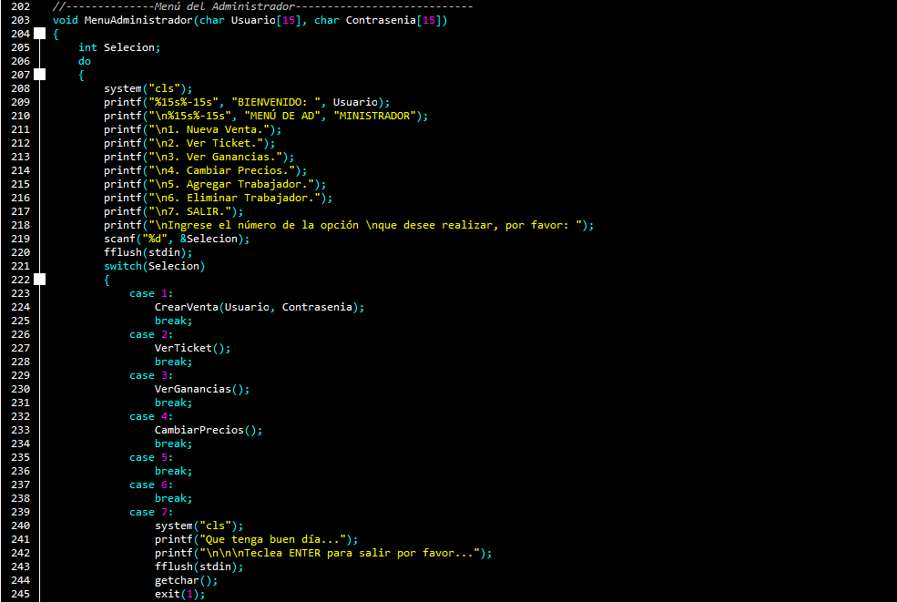Administrador:

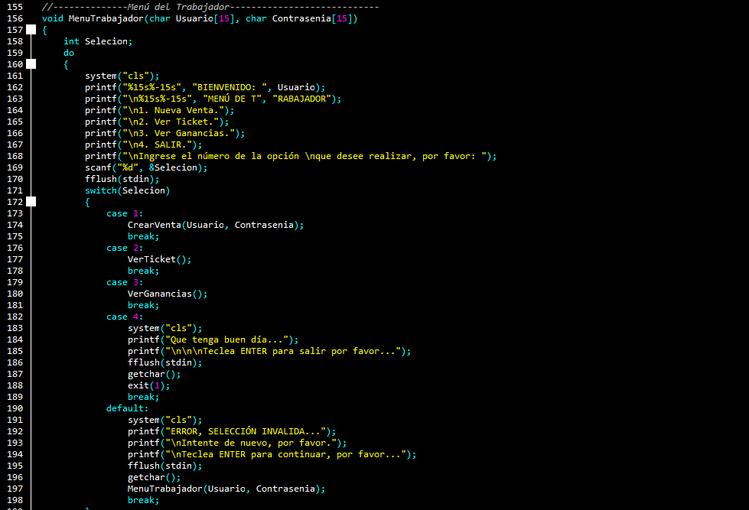Empleado:

**Procesos:**

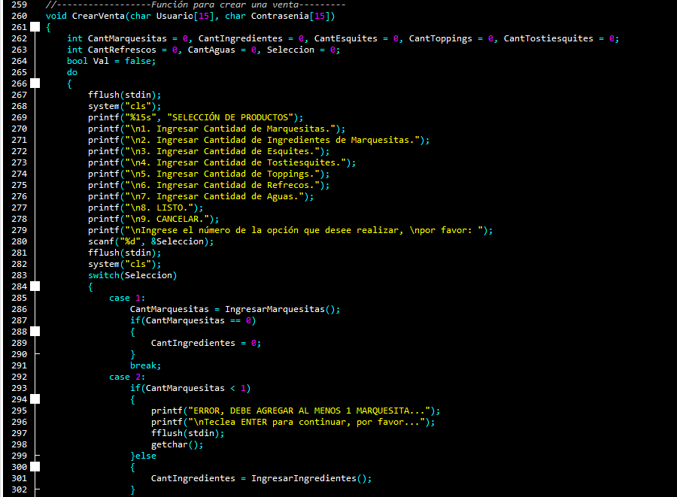**1.- Ventas:**

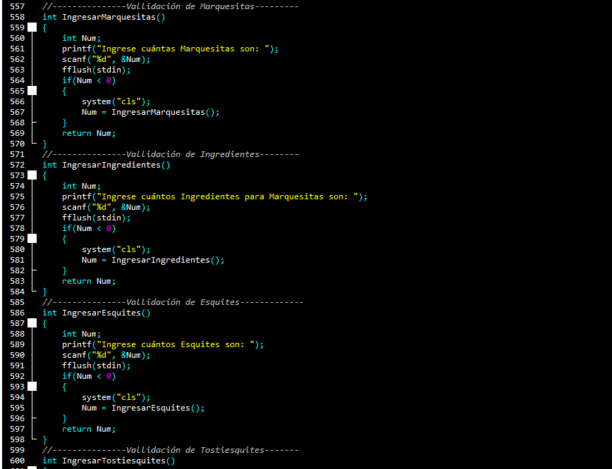**2.- Validaciones de los productos:**

**Salidas:**

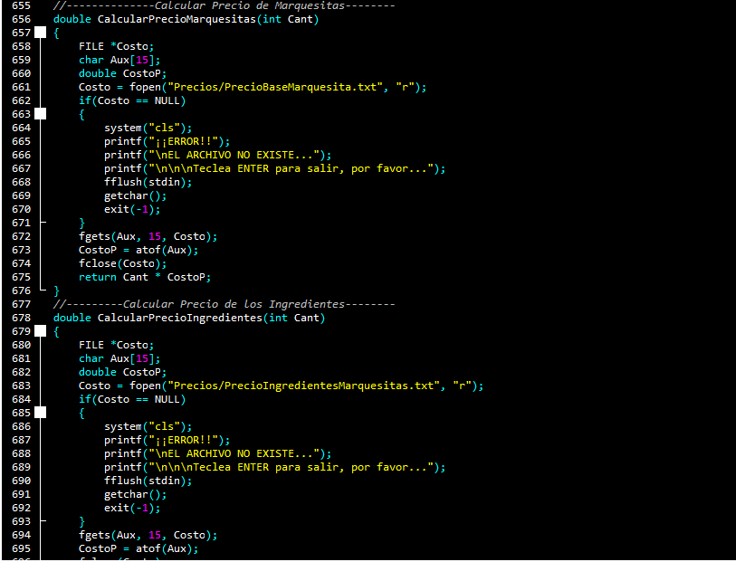**1.- Creaciones de los tickets:**

**Cohesión de las funciones**

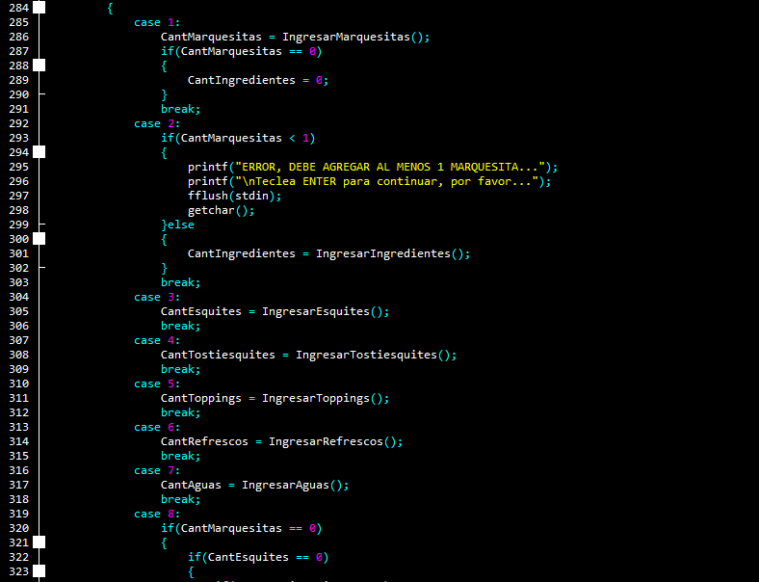**Invocación de funciones:**

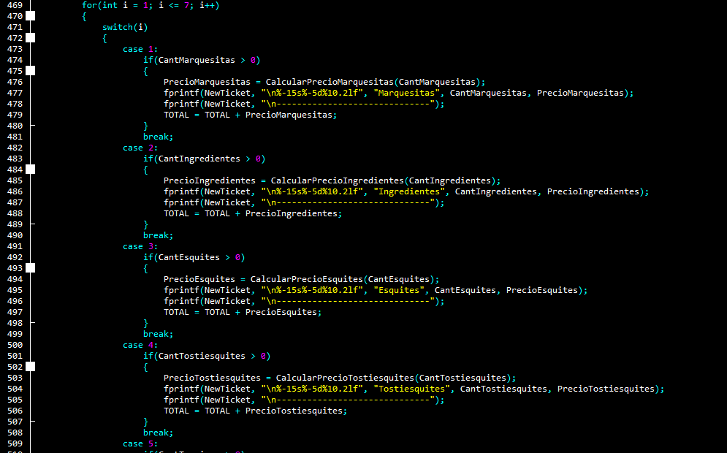**Pasó de parámetros:**

**Mapeo de requerimientos con las funciones del sistema**

|  |  |  |  |
| --- | --- | --- | --- |
| **Funciones finales del sistema** | | | |
| **Requerimientos Funcionales** | | | |
| **Código** | **Descripción breve** | **Sistema** | **Porcentaje** |
| RF_01 | Validación del usuario | Incluido | 15% |
| RF_02 | Creación de los tickets | Incluido | 10% |
| RF_03 | Cambio de precios | Incluido | 10% |
| RF_04 | Consulta de tickets | Incluido | 10% |
| RF_05 | Ganancias registradas | Incluido | 10% |
| RF_06 | Horario laboral | No Incluido | 5% |
| **Requerimientos No Funcionales** | | | |
| RNF_01 | Sensibilidad del sistema | Incluido | 10% |
| RNF_02 | Seguridad | Incluido | 10% |
| RNF_03 | Interfaz intuitiva | Incluido | 10% |
| RNF_04 | Accesibilidad del software | Incluido | 10% |
|  |  | **Total:** | 95% |

**Proceso de Desarrollo**

* Como herramienta de código se está utilizando el programa Dev-C++.
* Nos estamos organizando a través de plataformas virtuales y uso de mensajería instantánea para la aclaración de dudas.
* Se está implementando una bitácora para llevar el control del proyecto que sería la siguiente:

|  |  |  |  |  |  |  |  |  |  |  |
| --- | --- | --- | --- | --- | --- | --- | --- | --- | --- | --- |
| **Actividades** | **Sesión 1** | **Sesión 2** | **Sesión 3** | **Sesión 4** | **Sesión 5** | **Sesión 6** | **Sesión 7** | **Sesión 8** | **Sesión 9** | **Sesión 10** |
| Elección del proyecto |  |  |  |  |  |  |  |  |  |  |
| Planificación de la estructura del proyecto. |  |  |  |  |  |  |  |  |  |  |
| Investigación de antecedentes de la propuesta. |  |  |  |  |  |  |  |  |  |  |
| Partición del proyecto (modularización) |  |  |  |  |  |  |  |  |  |  |
| Codificación |  |  |  |  |  |  |  |  |  |  |
| Revisión de los avances previo a la entrega |  |  |  |  |  |  |  |  |  |  |
| Testing |  |  |  |  |  |  |  |  |  |  |
| Entrega final |  |  |  |  |  |  |  |  |  |  |

***Observaciones:***

* Las sesiones previas a la **sesión 3**, son fechas previas a la entrega de la propuesta el lunes 13 de abril del 2020.
* Las **sesiones de la 3 a la 7** son fechas entre el 14 y 30 de abril del 2020, siendo el 30 de abril la fecha de entrega de los avances del proyecto.
* Las **sesiones de la 8 a la 10** serían fechas entre el 1 y 11 de mayo del 2020, siendo el 11 de mayo la fecha programada de la entrega final.

**Reporte de avance individual de participación en la codificación del proyecto**

|  |  |  |
| --- | --- | --- |
| **Módulo** | **Alan Josue Barón Pat** | **Víctor Cauich Davalos** |
| Login |  |  |
| Validación de administrador o trabajador |  |  |
| Agregar empleado |  |  |
| Eliminar empleado |  |  |
| Validación de los productos |  |  |
| Creación de tickets |  |  |
| Cambio de precios |  |  |
| Consulta de tickets |  |  |
| Visualización de ganancias (día, semana, mes) |  |  |
| **Total:** | 40% | 60% |

**Reporte de contribución general**

|  |  |  |
| --- | --- | --- |
| **Contribución** | **Alan Josue Barón Pat** | **Víctor Cauich Davalos** |
| Idea principal |  |  |
| Antecedentes de la propuesta |  |  |
| Descripción del software |  |  |
| Objetivos generales y específicos |  |  |
| Requerimientos Funcionales y No Funcionales |  |  |
| Casos de uso |  |  |
| Diagrama de casos de uso |  |  |
| Matriz de requerimientos |  |  |
| Estándar de codificación |  |  |
| Modularidad |  |  |
| Proceso de desarrollo |  |  |
| Bitácoras |  |  |
| Código |  |  |
| Documentación del código |  |  |
| Reporte escrito |  |  |
| Cartel científico |  |  |
| Total: | 50% | 50% |